Отчёт по лабораторной работе №3

Markdown

Артамонов Тимофей Евгеньевич

Содержание

# Цель работы

Научиться оформлять отчёты с помощью легковесного языка разметки Markdown.

# Задание

* Сделайте отчёт по предыдущей лабораторной работе в формате Markdown.
* В качестве отчёта просьба предоставить отчёты в 3 форматах: pdf, docx и md

# Теоретическое введение

| Символ | Действие |
| --- | --- |
| # | Заголовок |
| - | Неупорядоченный список |
| * | Жирный текст |
| ** | Курсив |
| *** | Жирный курсив |
| ~n~0 | Нижний индекс n |
| ^n^ | Верхний индекс n |

# Выполнение лабораторной работы

Берём предоставленный шаблон отчёта (рис.1)

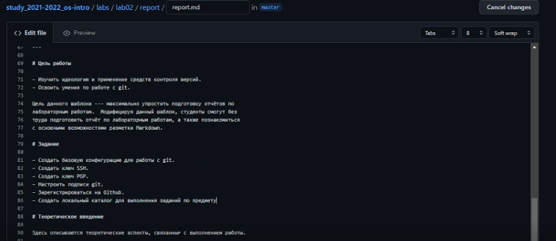{рис. 1}

## Меняем всё необходимое

Пишем цель работы в соответсвии с руководством (рис. 2)

Цель{рис. 2}

Ставим задание в соответсвии с руководством (рис. 3)

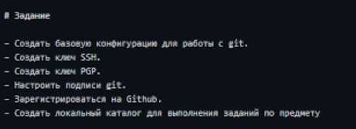{рис. 3}

Пишем подходящее теоретическое введение (рис. 4)

{рис. 4}

## Выполнение лабораторной работы

Переписываем всё из предыдущего отчёта и оформляем для Markdown(рис. 5)

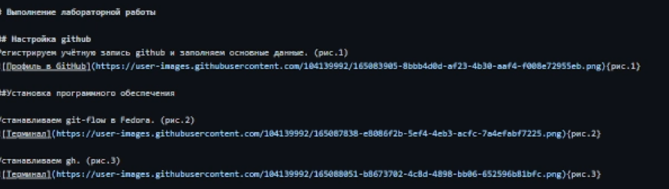{рис. 5}

# Выводы

Научились пользоваться маркдауном и делать в нем отчёты.

# Список литературы

* Мой мозг
* Мой разум
* Моё сознание
* https://esystem.rudn.ru/pluginfile.php/1383171/mod_resource/content/3/003-lab_markdown.pdf